Вычислительные эксперименты для исследования радиационных и тепловых полей в биоткани
М.В. Поляков, А.В. Хоперсков
Волгоградский государственный университет, Волгоград

Аннотация: Построена математическая модель распределения микроволнового электрического поля в неоднородной биоткани молочной железы для исследования эффективности метода медицинской диагностики на основе микроволновой термометрии. Проведено численное моделирование электромагнитного поля в модели молочной железе для различных наборов пространственной структуры биоткани. Мелкомасштабная структура обусловлена сложной комбинацией нескольких компонент: кровотоки, жировая ткань, мышечная ткань, молочные дольки, раковые образования, кожа. Варьируя пространственную структуру биоткани, мы оценили влияние этого фактора на распределение электромагнитного поля в объеме молочной железы, что позволит повысить точность лабораторных измерений внутренней температуры.
Ключевые слова: математическое моделирование, численные методы, биологические ткани, онкология, микроволновая радиотермометрия, перенос тепла, радиационные поля.
Введение
Среди различных методов диагностики онкологических заболеваний особое значение приобретает радиотермометрия, позволяя проводить достаточно быстрые и массовые обследования [1-4]. Метод основан на экспериментальном измерении температуры внутри биологической ткани в различных точках [7]. Мы обсудим результаты серии имитационного моделирования радиационных полей в микроволновом диапазоне для задачи повышения эффективности диагностики онкологических заболеваний, используя метод радиотермометрии [4].
Одной из проблем является вариабельность измерений температурного поля [5], индивидуальных физических характеристик биологической ткани у различных людей. Мы исходим из модели на основе численного интегрирования уравнений Максвелла. Сложная пространственная структура биоткани и ее неоднородность на малых масштабах требует использования неструктурированных численных сеток для расчета электрического поля. Мы сравниваем распределения радиационного поля $\vec{E}(\vec{r})$и его мощности $P_{d}$ для различных моделей между собой.
Постановка задачи
Рассмотрим модель молочной железы в виде полусферы с примыкающим цилиндром (Рис.1). К числу основных внутренних компонент относят: мышечно-жировую ткань, дольки молочной железы, кровотоки, кожа.
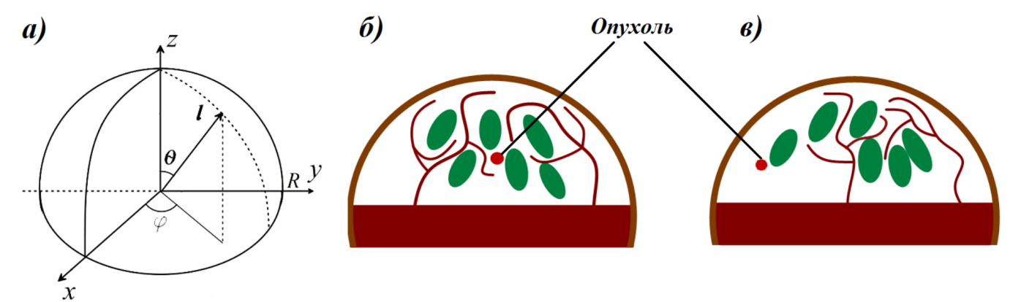
Рис.1. – Геометрия нашей модели измерения молочной железы (а), Схематичное изображение двух различных внутренних структур биоткани с опухолью (б, в)

Имеется естественная вариация такой внутренней структуры у женщин. Индивидуальные различия могут быть существенны, и это приводит к различиям в пространственных распределениях физических параметров биотканей. Измерение внутренней температуры основано на использовании антенны микроволнового излучения в диапазоне 1–1.5 ГГц. Формирование электромагнитного поля внутри ткани зависит от ее проводимости $σ$, диэлектрической проницаемости $ε$ и удельного сопротивления $R$. Биологические компоненты характеризуются различным значением $σ$, $ε$, $R$. Мы строим наборы моделей с различной пространственной структурой в пределах естественной вариативности и вычисляем электрическое поле для каждой модели. Такое имитационное моделирование позволяет оценить погрешность измерения внутренней температуры методом микроволновой термометрии, связанную с неопределенностью внутренней структуры молочной железы.
Каждый из экспериментов в серии различается числом и расположением основных компонент (молочные дольки, соединительная и жировая ткани, кровотоки). Во всех моделях радиус молочной железы одинаков, параметры антенны фиксированы. каждая из компонент характеризуется одинаковым набором $σ$, $ε$, $R$ (табл.1).
Мы фиксируем число долек молочной железы и суммарную длину кровотоков, варьируя только пространственные расположения.
Мелкомасштабная внутренняя структура биоткани
Рассмотрим серию численных экспериментов, где положение антенны смещено относительно точки «0» на 60º (рис. 1).
Ограничимся набором моделей, у которых меняется расположение только двух структурных компонент: 1) молочные дольки (mg), 2) кровотоки (bl). Они окружены соединительной и жировой тканью (mus). Параметры кожи неизменны (sk). Относительные объемы всех четырех компонент mg, bl, mus, sk во всех моделях задаются одинаковыми:
$$γ_{\text{mg}}=\frac{V_{\text{mg}}}{V_{0}}=\frac{\text{402 }{\text{см}}^{3}}{\text{1436 }\text{см}Ђ^{3}}≈0\text{.}\text{28,}γ_{\text{sk}}=\frac{V_{\text{sk}}}{V_{0}}=\frac{\text{143 }\text{см}Ђ^{3}}{\text{1436 }\text{см}Ђ^{3}}≈0\text{.}\text{1,}$$
(1)
$$γ_{\text{mus}}=\frac{V_{\text{mus}}}{V_{0}}=\frac{\text{877}\text{см}Ђ^{3}}{\text{1436 }{\text{см}}^{3}}≈0\text{.}\text{61,}γ_{\text{bl}}=\frac{V_{\text{bl}}}{V_{0}}=\frac{\text{14 }{\text{см}}^{3}}{\text{1436 }\text{см}Ђ^{3}}≈0\text{.}\text{01,}$$
с учетом нормировки $γ_{\text{mg}}+γ_{\text{mus}}+γ_{\text{sk}}+γ_{\text{bl}}\text{=1}$.
Для 9 различных моделей (i=1,..,9) рассчитываются электрические поля $E(x,y,z)$, которые зависят от пространственных распределений диэлектрической проницаемости $ε(x,y,z)$, удельного сопротивления R(x,y, ƶ) и проводимости $σ(x,y,z)$ (табл.1). Для каждой i-ой модели мы имеем плотность мощности $P_{d}={σE}^{2}\text{/2}$. Коэффициенты
$β_{\text{ij}}=\sqrt{\int{}{\left[\frac{σ_{j}E_{j}^{2}−σ_{i}E_{i}^{2}}{σ_{j}E_{j}^{2}}\right]}^{2}\text{dV}}$ (2)
характеризуют влияние внутренней структуры (расположение биокомпонент относительно друг друга) на распределение плотности мощности электрического поля внутренней температуры. 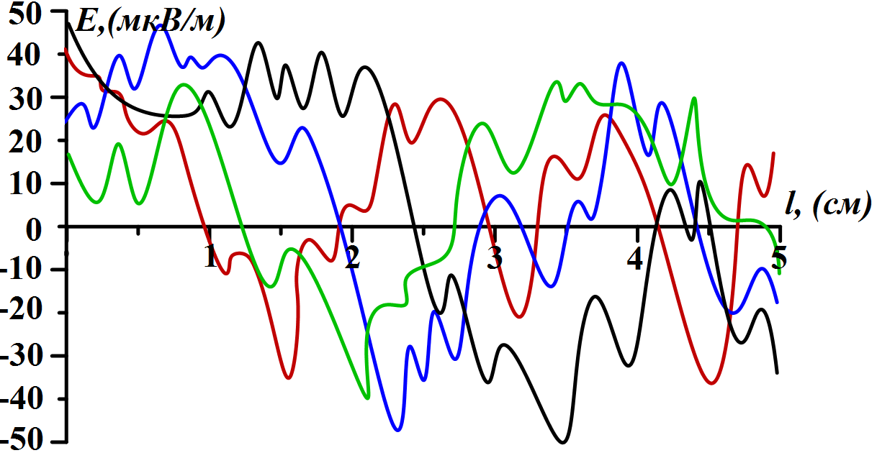
Рис. 2. – Проекция вектора напряженности электрического поля E на вектор l при 4 различных значениях θ и φ
Таблица №1
Физические параметры биокомпонент [6]
 | Кожа | Молочная железа | Соединительная ткань | Кровоток
Диэлектрическая проницаемость, ε | 55.4 | 5.5 | 46 | 1.87
Электропроводность,  σ (См/м) | 1.08 | 0.06 | 2.55 | 48
Удельное сопротивление,  R (Ом·м) | 55 | 15 | 1.6 | 1.5

Математическая модель
Антенна с частотой несколько ГГц позволяет измерять тепловое излучение от биотканей в определенном диапазоне частот $ω_{\text{min}}≤ω≤ω_{\text{max}}$Поскольку биологическая ткань имеет неоднородную температуру, то такой метод дает средневзвешенную температуру 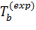 некоторой внутренней области V. Погрешность метода РТМ обусловлена также шумовой температурой приемника $T_{\text{rec}}$, эффектами рассогласования в антенне (коэффициент 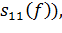 влиянием окружающей среды $T_{\text{EMI}}$. В результате яркостная температура определяется интегральным представлением вида:
$W(x,y,z;ω)T(x,y,z)\text{dV}+|S_{\text{11}}(ω)|^{2}T_{\text{REC}}dω,$ (3)
где $s_{\text{11}}\text{=1}−|S_{\text{11}}|^{2}$ учитывет рассогласование антенны,
$P_{d}\text{dV}$ (4)
– весовая функция с учетом нормировки,
$W\text{dV}\text{=1,}$ (5)
$P_{d}=\frac{1}{2}σ(x,y,z;ω)⋅|\vec{E}(x,y,z;ω)|^{2}$ (6)
– плотность мощности электрической энергии, $σ$ – электрическая проводимость.
Для построения стационарного распределения электрического поля удобно использовать расчет на установление, решая нестационарные уравнения Максвелла:
$\frac{∂\vec{B}}{∂t}+\text{rot}(\vec{E})\text{=0}, \frac{∂\vec{D}}{∂t}−\text{rot}(\vec{H})\text{=0}, \vec{B}=μ\vec{H}, \vec{D}=ε\vec{E}\text{.}$ (7)
Результаты имитационного моделирования
Обработка результатов численного решения уравнений Максвелла требует перехода на сетку в сферической системе координат.
В таблице 2 приведены результаты наших расчетов для двух положений антенны на поверхности молочной железы. Как видим, относительные вариации мощности электрического поля могут достаточно сильно зависеть от пространственной структуры биоткани, что в свою очередь может приводить к заметным индивидуальным отклонениям внутренней температуры в модели.
Наряду с экспериментами по изучению влияния неоднородности биоткани на распределение электрического поля, нами были проведены вычислительные эксперименты по исследованию зависимости температурных полей от наличия опухолевых тканей в молочной железе.
Злокачественные новообразования, особенно на ранних этапах развития обладают крайне высоким тепловыделением, по отношению к остальным биологическим компонентам, поэтому мы рассматривали опухоли различных радиусов (R=1 см, R=0.75 см, R=0.5 см).
В итоге, были получены следующие результаты (Рис.3.). Радиус опухоли в значительной степени оказывает влияние на температурный фон внутри объема молочной железы. Средняя температура тем выше, чем больше радиус опухоли. В этом заключается основная проблема диагностики: выявление онкологических заболеваний на ранней стадии (R<0.5), поскольку опухоль такого размера тяжело выявляется современными методами диагностики.
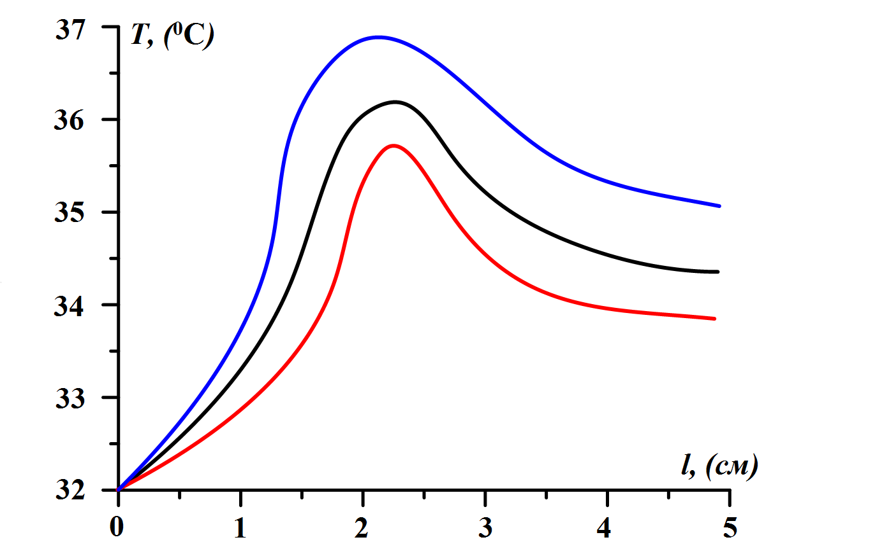
Рис.3. – Распределение температуры вдоль вектора l для опухолей различного радиуса R , (R=1 см – синий график, R=0.75 см – черный график, R=0.5 см – красный график)

Заключение
Моделирование распределения электрического поля в биоткани указывает на сильные вариации, которые зависят от неоднородной структуры рассматриваемого объекта. Были рассчитаны среднеквадратичные отклонения плотности мощности электрического поля для 6 моделей различной внутренней структуры. Результаты показали диапазон величины 20%-50%. Из-за чувствительности метода диагностики, данные погрешности могут оказывать серьезное влияние на процент верно диагностированных пациентов.
Результаты для моделей с опухолью различного радиуса, показывают необходимость учета сложной пространственной структуры молочной железы при обработке данных, полученных с помощью метода РТМ.
Таблица №2
Матрица $β_{\text{ij}}$ для угла $α{\text{=60}}^{∘}$
 | Мод.1 | Мод.2 | Мод.3 | Мод.4 | Мод.5 | Мод.6
Мод.1 | 0 | 0.31 | 0.43 | 0.28 | 0.46 | 0.33
Мод.2 | 0.31 | 0 | 0.27 | 0.25 | 0.37 | 0.41
Мод.3 | 0.43 | 0.27 | 0 | 0.46 | 0.48 | 0.26
Мод.4 | 0.28 | 0.25 | 0.46 | 0 | 0.24 | 0.24
Мод.5 | 0.46 | 0.37 | 0.48 | 0.24 | 0 | 0.47
Мод.6 | 0.33 | 0.41 | 0.26 | 0.24 | 0.47 | 0

Исследование выполнено при финансовой поддержке РФФИ и Администрации Волгоградской области в рамках научного проекта № 15-47-02642 р_а.
Литература
- Barett A.H., Myers P.C., Sadowsky N.L. Microwave Thermography in the Detection of Breast Cancer // American Journal of Roentgenology, 1980. Vol. 34 (2). pp.365-368
- Gonzalez F.J. Thermal simulation of breast tumors // Revista Mexicana de fisica, 2007. Vol. 53. pp.323-326
- Novochadov, V.V., Shiroky A.A., Khoperskov A.V., Losev A.G. Comparative modeling the thermal transfer in tissues with volume pathological focuses and tissue engineering constructs: a pilot study // European Journal of Molecular Biotechnology. 2016. Vol.14. №4. pp. 125-138 doi: 10.13187/ejmb.2016.14.125
- Веснин С.Г., Седакин К.М. Разработка серии антенн-аппликаторов для неинвазивного измерения температуры тканей организма человека при различных патологиях // Инженерный журнал: наука и инновации, 2012. № 11. С. 1-18.
- Дьяченко А.С., Руденко Н.Н. Исследование и моделирование динамики потерь тепла. // Инженерный вестник Дона, 2017, №2, URL: ivdon.ry/ru/magazine/archive/n2y2017/4105
- Лосев А.Г., Хоперсков А.В., Астахов А.С., Сулейманова Х.М. Проблемы измерения и моделирования тепловых и радиационных полей в биотканях: анализ данных микроволновой термометрии // Вестник Волгоградского государственного университета. Серия 1: Математика. Физика. 2015. № 6 (31). С. 31-71. doi: 10.15688/jvolsu.2015.6.3
- Малышев И.В. Методы микроволновой регистрации и локации биологических дисперсных сред. // Инженерный вестник Дона, 2015, №4, URL: ivdon.ry/ru/magazine/archive/n4y2015/3485
- Поляков М.В., Хоперсков А.В. Математическое моделирование пространственного распределения радиационного поля в биоткани: определение яркостной температуры для диагностики // Вестник Волгоградского государственного университета. Серия 1: Математика. Физика. 2016. № 5 (36). С. 73-84. doi: 10.15688/jvolsu.2016.5.7
- Поляков М.В., Хоперсков А.В. Микроволновая термометрия: имитационное моделирование радиационного поля в биоткани молочной железы // Современные информационные технологии. 2016. № 24 (24). С.74-79.
- Поляков М.В. Численное моделирование динамики распространения температуры в биологической ткани. В сборнике: Управление большими системами. Материалы Всероссийской школы-конференции молодых ученых. Под общей редакцией Д.А. Новикова, А.А. Воронина. 2015, С. 971-978.
References
- Barett A.H., Myers P.C., Sadowsky N.L. American Journal of Roentgenology, 1980. Vol. 34 (2). pp.365-368
- Gonzalez F.J. Revista Mexicana de fisica, 2007. Vol. 53. pp.323-326
- Novochadov, V.V., Shiroky A.A., Khoperskov A.V., Losev A.G. European Journal of Molecular Biotechnology. 2016. Vol.14. №4. pp. 125-138 doi: 10.13187/ejmb.2016.14.125
- Vesnin S.G., Sedakin K.M. Inzhenernyj zhurnal: nauka i innovacii, 2012. №11. pp. 1-18
- D'jachenko A.S., Rudenko N.N. Inženernyj vestnik Dona (Rus), 2017, №2. URL: ivdon.ry/ru/magazine/archive/n2y2017/4105.
- Losev A.G., Khoperskov A.V., Astahov A.S., Sulejmanova H.M. Vestnik Volgogradskogo gosudarstvennogo universiteta. Serija 1: Matematika. Fizika. 2015. № 6 (31). S. 31-71. doi: 10.15688/jvolsu.2015.6.3
- Malyshev I.V. Inženernyj vestnik Dona (Rus), 2015, №4. URL: ivdon.ry/ru/magazine/archive/n4y2015/3485
- Polyakov M.V., Khoperskov A.V. Vestnik Volgogradskogo gosudarstvennogo universiteta. Serija 1: Matematika. Fizika. 2016. № 5 (36). pp. 73-84. doi: 10.15688/jvolsu.2016.5.7
- Polyakov M.V., Khoperskov A.V. Sovremennye informacionnye tehnologii.2016. № 24 (24). pp.74-79
- Polyakov M.V. Upravlenie bol'shimi sistemami. Materialy Vserossijskoj shkoly-konferencii molodyh uchenyh. Pod obshhej redakciej D.A. Novikova, A.A. Voronina. 2015, pp.971-978

